

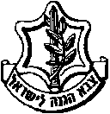
משרד רוה"מ
סיור משפחות שכולות בירושלים של אמצע

כִּֽי מִדֵּ֤י דַבְּרִי֙ בּ֔וֹ, זָכֹ֥ר אֶזְכְּרֶ֖נּוּ ע֑וֹד,
עַל־כֵּ֗ן הָמ֤וּ מֵעַי֙ ל֔וֹ, רַחֵ֥ם אֲֽרַחֲמֶ֖נּוּ נְאֻם יהֹוָֽה׃"
(ירמיהו לא' יט' )

יום חמישי~ 14 מרץ 2019 ~ ז' אדר ב' תשע"ט
פרשת זכור

תוכנית וסדר יום:
- 08:30 - התכנסות מפגש משפחות וארוחת בוקר באשקלון.
- 09:00 – שיחה עם בכירים.
- 09:30 – נסיעה למוזיאון ידידי ישראל רחוב יוסף ריבלין 20 ירושלים
- 10:30 – קפה של בוקר ירושלמי, במוזיאון ידידי ישראל ( יוסף ריבלין 20 נחלת שבעה) .
- 11:00 - דברי פתיחה ברוח פרשת זכור וזיכרון /
נצ"מ דימ' גדעון מור / מנכ"ל המוזיאון, מר אילן סקולניק
- 11:15 - סיור במוזיאון ידידי ישראל / בהדרכת נצ"מ דימ' גדעון מור.
סיפור של אורות בחשיכה, סיפור של "הנני" ושל גבורה וזיכרון !
- 12:30- נסיעה להיכל יזכור בהר הרצל.
- 13:00 - סיור מודרך בהיכל יזכור ושיחה עם המשפחות.
- 14:00 - נסיעה לארוחת צהריים במסעדת עזורה.
- 14:30 – ארוחת צהריים.
- 15:30 – נסיעה לכותל המערבי.
- 16:00 – ביקור בכותל במיצג התפילה ותצפית אש התורה / בניין המחכמה.
- 17:00 – נסיעה חזרה לאשקלון ( ממליץ על לטרון )
- 14:00 – סיום.

~ יום פורה ומפרה ~
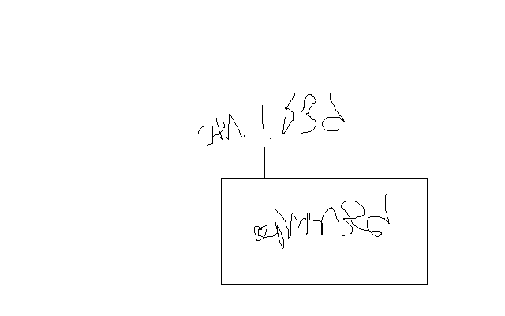

נצ"מ דימ' גדעון מור
ג - מ ידע

